IMENICE

1. Na prazne crte napiši što je na slikama.
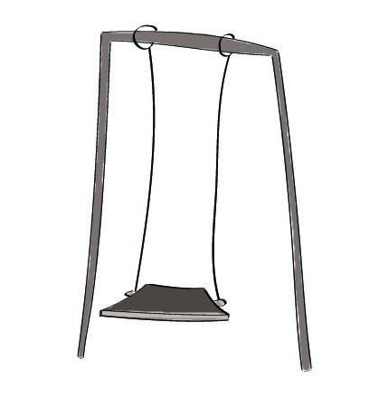 |  |  |  | 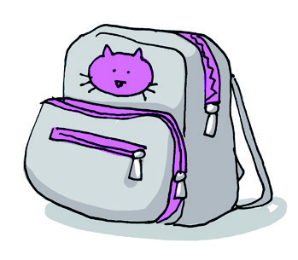 |  | 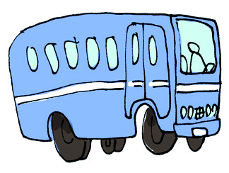

 |  | 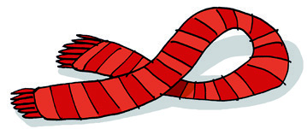 |  |  |  | 

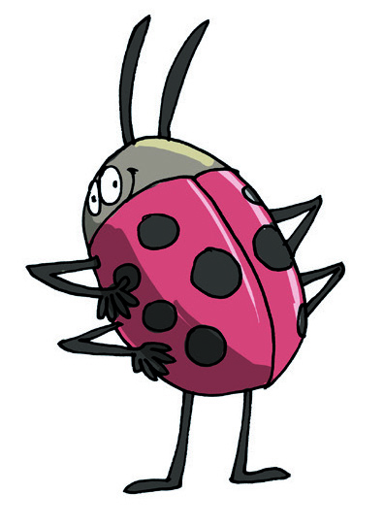 |  | 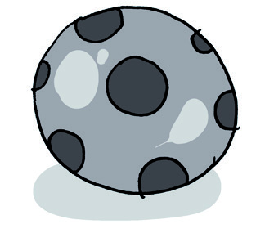 |  | 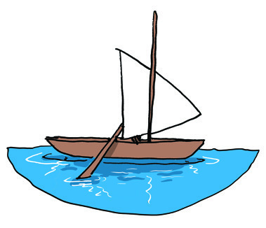 |  | 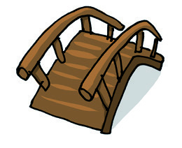

2. Riječi kojima imenujemo sve što nas okružuje zovu se ____________________.

3. Odaberi iz svakoga reda jednu imenicu i sastavi rečenicu.

a)__________________________________________________________________________

b)__________________________________________________________________________

c)__________________________________________________________________________

4. Dopuni rečenice imenicama: djeca, ljeto, more, knjige, bake.

Uskoro će doći ____________________. __________________se vesele praznicima. Spremit će _________________. Neki će otputovati na _______________, a neki kod ____________ na selo.

